**ĐỀ KIỂM TRA GIỮA KÌ II**

**MÔN: VẬT LÝ 10 ( NĂM HỌC: 2023 – 2024)**

**PHẦN I. Câu trắc nghiệm nhiều phương án lựa chọn.** Thí sinh trả lời từ câu 1 đến câu 18. Mỗi câu hỏi thí sinh chỉ chọn một phương án.

**Câu 1:** Đơn vị của mômen lực M = F. d là

**A.** m/s.  **B.** N. m.  **C.** kg. m . **D.** N. kg.

**Câu 2:** Mômen lực tác dụng lên vật là đại lượng

**A.** đặc trưng cho tác dụng làm quay vật của lực. **B.** véctơ.

**C.** để xác định độ lớn của lực tác dụng.  **D.** luôn có giá trị dương.

**Câu 3:** Hai lực của ngẫu lực có độ lớn F = 20 N, khoảng cách giữa hai giá của ngẫu lực là d = 30 cm. Momen của ngẫu lực có độ lớn bằng

**A**. M = 0,6 N.m.  **B**. M = 600 N.m **C**. M = 6 N.m. **D**. M = 60 N.m.

**Câu 4:** Các dụng cụ nào sau đây **không** có trong bài thực hành tổng hợp lực?

**A**.Bảng thép , lực kế. **B**. Thước đo góc, đế nam châm.

**C**.Thước dây, nhiệt kế. **D**. Lực kế, bút dùng để đánh dấu.

**Câu 5:** Thao tác nào sau đây **không** có trong bài thực hành tổng hợp lực?

**A**.Ghi số liệu 2 lực F1, F2  từ số chỉ của hai lực kế.

**B**.Ghi số liệu góc $∝$ giữa 2 lực F1, F2  bằng thước đo góc.

**C**.Gắn thước đo góc lên bảng bằng nam châm.

**D**.Ghi số liệu 2 lực F1, F2  từ số chỉ của hai ampe kế.

**Câu 6:** Một lực  có độ lớn không đồi tác dụng vào một vật đang chuyền động với vận tốc  theo các phương khác nhau như Hình 23.1.

|  |
| --- |
|  |

Độ lớn của công do lực  thực hiện xếp theo thứ tự tăng dần là

**A.** . **B.** . **C.** (b, a, c). **D**.    
**Câu 7:** Đơn vị của công là

**A**.J. **B**.W. **C**.A. **D**. s.

**Câu 8:** Một vật chịu tác dụng của lực có độ lớn 40N hợp với phương ngang cùng với phương chuyển động một góc 600 .Công của lực làm cho vật di chuyển 20 cm là

**A**.4J. **B**.8J. **C**.0,1 J. **D**.2J.

**Câu 9:** Cơ năng của một vật là

**A.** tổng động năng và thế năng của nó. **B**. tổng động năng và động lượng.

**C.** tổng động lượng và thế năng. **D**. tổng động năng và nội năng.

C**âu 10:** Động năng là dạng năng lượng mà vật có được do

**A.** vật đang chuyển động **B.** vật đứng yên trên mặt sàn.

**C.** vật ở được treo ở độ cao h so với mặt đất **D**. vật được gắn vào một đầu lò xo nằm ngang ở trạng thái cân bằng.

**Câu 11:** Công của lực thế phụ thuộc vào

**A.** vị trí điểm đầu. **B.** vị trí điểm cuối.

**C.** độ lớn quãng đường đi được. **D.** sự chênh lệch độ cao của vị trí đầu và vị trí cuối.

**Câu 12:** Có ba chiếc xe ô tô với khối lượng và vận tốc lần lượt là :

Xe A: m,v; Xe B: m/2, 3v Xe C : 3m, v/2

Thứ tự các xe theo thứ tự động năng tăng dần là

**A.** ( B,C,A) **B**.(A,B,C) **C**.(C,A,B) **D**. (C,B,A)

**Câu 13:** Một vật có khối lượng 5 kg, đang đứng yên ở độ cao 10m. Lấy gia tốc trọng trường là g = 9,8m/s2. Thế năng trọng trường của vật có giá trị là

**A.** 50J  **B.** 450J **C.** 490J **D.** 98J

**Câu 14:** Đơn vị của công suất là

**A.** J.s **B.** kg.m/s **C.** J.m **D.** W

**Câu 15:** Công suất được xác định bằng

**A**. tích của công và thời gian thực hiện công **B.** công thực hiện trong một đơn vị thời gian **C**. công thực hiện được trên một đơn vị chiều dài **D.** giá trị công thực hiện được

**Câu 16:** Máy thứ nhất sinh ra công 300kJ 1 phút. Máy thứ hai sinh ra công 720 kJtrong nữa giờ. Hỏi máy nào có công suất lớn hơn và lớn hơn bao nhiêu lần?

**A.** Máy thứ hai có công suất lớn hơn và lớn hơn 2,4 lần

**B.** Máy thứ nhất có công suất lớn hơn và lớn hơn 6 lân

**C.** Máy thứ hai có công suất lơn hơn và lớn hơn 5 lần

**D**. Máy thứ nhất có công suất lớn hơn và lớn hơn 12,5 lần

**Câu 17:** Con ngựa kéo xe chuyển động đều với vận tốc 9 km/h. Lực kéo là 200 N. Công suát của ngựa có thể nhận giá trị nào sau đây?

**A.** 1500W **B**. 500W **C**. 1000W **D.** 250W

**Câu 18:** Hiệu suất càng cao thì

**A.** tỉ lệ năng lượng hao phí so với năng lượng toàn phần càng lớn. **B.** năng lượng tiêu thụ càng lớn.

**C.** tỉ lệ năng lượng hao phí so với năng lượng toàn phần càng ít. **D.** năng lượng hao phí càng ít.

**PHẦN II. Câu trắc nghiệm đúng sai.** Thí sinh trả lời từ câu 1 đến câu 4. Trong mỗi ý câu a). b).c). d).ở mỗi câu hỏi thí sinh chỉ chọn đúng(Đ) hoặc sai(S).

**Câu 1:** Một vật nặng 7 kg đang đứng yên trên mặt phẳng nằm ngang thì bị tác dụng bởi một lực có độ lớn 21N trong thời gian 5s.

a. Gia tốc chuyển động của vật là 3m/s2

b. Quảng đường đi được s= 37,5 m

c. Công mà lực đã thực hiện A= 687,5 J

d. Tốc độ sinh công trong quá trình này P=257,5W.

**Câu 2:** Một vận động viên trượt tuyết từ trên vách núi trượt xuống, tốc độ trượt mỗi lúc một tăng. Như vậy đối với vận động viên

a. động năng giảm. b. động năng tăng.

c. thế năng tăng. d. thế năng giảm.

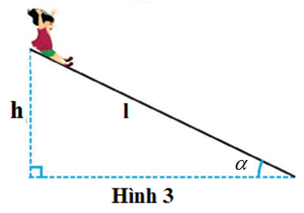**Câu 3:** Một em bé nặng 25 kg chơi cầu trượt từ trạng thái đứng yên ở đỉnh cầu trượt dài 4m, nghiêng góc 430 so với phương nằm ngang (Hình vẽ). Khi đến chân cầu trượt, tốc độ của em bé này là 3,2 m/s. Lấy gia tốc trọng trường là 10 m/s2.

a. Trong quá trình chuyển động của em bé có sự chuyển hóa năng lượng, động năng là năng lượng có ích, công của lực ma sát là năng lượng hao phí.

b. Năng lượng toàn phần bằng thế năng của em bé ở đỉnh cầu trượt 582 J

c. Năng lượng có ích là động năng của em bé ở chân dốc 138J.

d. Hiệu suất của quá trình biến đổi thế năng thành động năng 18,8%

**Câu 4:** Máy đóng cọc như hình 4.1 hoạt động như sau: Búa máy được nâng lên đến một độ cao nhất định rồi thả rơi xuống đầu cọc cần đóng

a. Khi đầu búa máy ở một độ cao nhất định, năng lượng của nó tồn tại dưới dạng thế năng trọng trường.

b. Năng lượng này do Trái Đất gây ra khi vật ở độ cao nào đó so với mặt đất.

c. Trong quá trình rơi, năng lượng của búa máy chuyển hoá từ động năng sang thế năng.

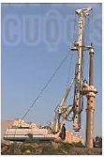

**Hình 4**

d. Khi va chạm vào đầu cọc thì đầu búa máy thực hiện công làm cọc lún xuống.

**PHẦN III. Câu trắc nghiệm trả lời ngắn.** Thí sinh trả lời từ câu 1 đến câu 6.

**Câu 1:**  một vật có khối lượng 500g được thả rơi tự do từ độ cao 3m. Lấy g = 10m/s2. Cơ năng của vật có giá trị là

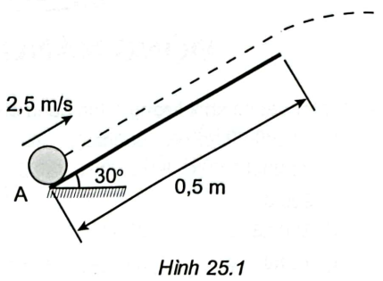**Câu 2:** Một quả bóng khối lượng  được đẩy với vận tốc ban đầu  lên một mặt phẳng nghiêng, nhẵn, dài , hợp với phương nằm ngang góc  (Hinh 25.1). Quả bóng chuyển động như một vật bị ném. Bỏ qua lực cản của không khí và lấy . Tìm giá trị nhỏ nhất của động năng quả bóng trong quá trình nó chuyển động.

**Câu 3:** Một lực có độ lớn 10N tác dụng lên một vật rắn quay quanh một trục cố định, biết khoảng cách từ giá của lực đến trục quay là 20cm. Mômen của lực tác dụng lên vật có giá trị là

**Câu 4:** Một vật có khối lượng 1 kg rơi tự do từ độ cao h = 50 cm xuống đất, lấy g = 10 m/s2. Động năng của vật ngay trước khi chạm đất là bao nhiêu?

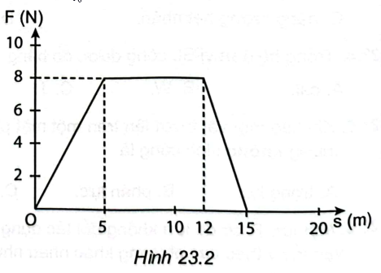**Câu 5:** Một người kéo vật lên cao 8m dùng lực tối thiểu 500N. Cũng để thực hiện công việc này người ta dùng một máy nâng có công suất p= 1250W và có hiệu suất 80%. Tính thời gian để máy thực hiện công việc trên.

**Câu 6:** Một vật có khối lượng m=2kg đang đứng yên thì bị tác dụng bởi lực  và nó bắt đầu chuyển động thẳng. Độ lớn của lực  và quäng đường s mà vật đi được được biểu diễn trên đồ thị Hình 23.2. Tính công của lực F là.

…………………………………………………………HẾT……………………………………………

**HƯỚNG DẪN CHẤM**

**PHẦN I. Mỗi câu trả lời đúng 0,25đ**

|  |  |  |  |
| --- | --- | --- | --- |
| **Câu** | **Đáp án** | **Câu** | **Đáp án** |
| **1** | **B** | **10** | **A** |
| **2** | **A** | **11** | **D** |
| **3** | **C** | **12** | **C** |
| **4** | **C** | **13** | **C** |
| **5** | **D** | **14** | **D** |
| **6** | **D** | **15** | **B** |
| **7** | **A** | **16** | **D** |
| **8** | **A** | **17** | **B** |
| **9** | **A** | **18** | **C** |

**PHẦN II. Điểm tối đa của 01 câu là 1 điểm**

**- HS chỉ lựa chọn chính xác 01 ý trong 1 câu hỏi được 0,1 điểm**

**- HS chỉ lựa chọn chính xác 02 ý trong 1 câu hỏi được 0,25 điểm**

**- HS chỉ lựa chọn chính xác 03 ý trong 1 câu hỏi được 0,5 điểm**

**- HS chỉ lựa chọn chính xác 04 ý trong 1 câu hỏi được 1,0 điểm**

|  |  |  |  |  |  |
| --- | --- | --- | --- | --- | --- |
| **Câu** | **Lệnh hỏi** | **Đáp án**  **Đ/S** | **Câu** | **Lệnh hỏi** | **Đáp án**  **Đ/S** |
| **1** | **a** | **Đ** | **3** | **a** | **Đ** |
| **b** | **Đ** | **b** | **S** |
| **c** | **S** | **c** | **S** |
| **d** | **S** | **d** | **Đ** |
| **2** | **a** | **S** | **4** | **a** | **Đ** |
| **b** | **Đ** | **b** | **Đ** |
| **c** | **S** | **c** | **S** |
| **d** | **Đ** | **d** | **Đ** |

**PHẦN III. Mỗi câu trả lời đúng 0,25đ**

|  |  |  |  |
| --- | --- | --- | --- |
| **Câu** | **Đáp án** | **Câu** | **Đáp án** |
| **1** | 15J | **4** | 5J |
| **2** | 0,1J | **5** | 4s |
| **3** | 2 N.m | **6** | 88J. |

**Tài liệu được chia sẻ bởi Website VnTeach.Com**

**https://www.vnteach.com**